|  |  |
| --- | --- |
| **BRUSSELS HOOFDSTEDELIJK GEWEST** | **GEMEENTE VAN ANDERLECHT** |

**BERICHT VAN OPENBAAR ONDERZOEK**

**STEDENBOUWKUNDIGE VERGUNNING – Dossier nr : PU 51693**

**Het volgende project is onderworpen aan een openbaar onderzoek :**

- Adres van het goed :  **Cavatinestraat 6**

* Identiteit van de aanvrager :  **Mijnheer en Mevrouw VRANCKX Jean & RENSON Patricia**
* Aanvraag van : **stedenbouwkundige vergunning : in orde brengen van de voorgevel en de veranda van een ééngezinshuis**

**Aard van de hoofdactiviteit : WONING**

**Zone GBP : typisch woongebieden**

**Hoofdredenen van het onderzoek : afwijking op art.6 van titel I van de GSV (dak - hoogte)   
 afwijking op art.4 van titel I van de GSV (diepte van de bouwwerken)**

**Het onderzoek loopt :**

Van **28/12/2020 tot en met 11/01/2021**

**Tijdens de hele duur van het openbaar onderzoek kan het dossier online worden geraadpleegd : https://openpermits.brussels**

**Het dossier ligt ook ter inzage bij het gemeentebestuur waar technische inlichtingen of uitleg kunnen (kan) worden verkregen :**

* Op het volgende adres : Gemeentebestuur van Anderlecht – Stedenbouwkundige vergunning dienst – Van Lintstraat 6 op de 2de verdieping
* Op maandag, dinsdag, donderdag en vrijdag : van 08u30 tot 11u30
* Op maandag tussen 18.00 uur en 20.00 uur

**Opmerkingen en klachten kunnen worden geformuleerd tijdens bovenvermelde periode van het onderzoek, ofwel :**

* Schriftelijk, ter attentie van : stedenbouwkundigevergunning dienst,
* Op het e-mailadres **: overlegcommissie@anderlecht.brussels**
* Op het postadres : Raadsplein 1 te 1070 Anderlecht ten laatste **11/01/2021**
* Mondeling, bij bovenvermeld gemeentebestuur, dat de opmerkingen en klachten overschrijft en een kopie daarvan gratis overhandigt aan de aangever.

**Eender wie kan in zijn opmerkingen of klachten vragen om te worden gehoord door de overlegcommissie (zie de maatregelen “Covid-19 – Overlegcommissie” online https://www.anderlecht.be) die samenkomt :**

* Op **donderdag 14 januari 2021**,
* Op het adres : Raadsplein 1 – Raadszaal (2de verdieping)

De volgorde van behandeling van het dossier in de overlegcommissie wordt aangekondigd op de website van de gemeente of is 15 dagen voor de zitting van de commissie op aanvraag beschikbaar op de gemeentelijke dienst voor stedenbouw.Opgemaakt te Anderlecht, op 17/12/2020

Namens het College,

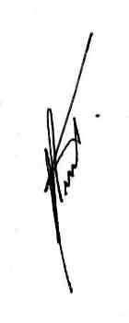

Op Last : In opdracht  
De gemeentesecretaris De scheppen van Stedenbouw en Leefmilieu

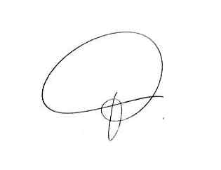

M. VERMEULEN A. KESTEMONT